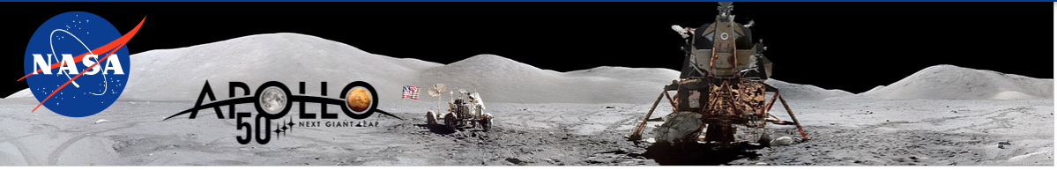
homem na lua, 50
Depois de dar os primeiros passos na Lua, Armstrong pronunciou a famosa frase: "É um pequeno passo para o homem, mas um salto gigantesco para a humanidade." O pouso foi acompanhado por 1,2 bilhão de pessoas na Terra pela TV e pelo rádio. Os astronautas moviam-se com leveza na gravidade lunar, que representa apenas 1/6 da terrestre. Eles deixaram na superfície do satélite, além da marca impressa de suas botas, uma bandeira dos Estados Unidos e uma placa com a mensagem: "Aqui os homens do planeta Terra pisaram pela primeira vez na Lua. Julho de 1969. Viemos em paz, em nome de toda a humanidade.”

Questão 1
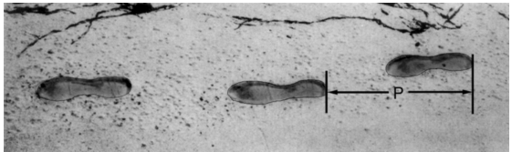
A figura mostra a pegada de um homem caminhando. O comprimento do passo P é a distância entre a parte posterior de duas pegadas consecutivas. Para homens, a fórmula, $\frac{n}{P}$ = 140, dá uma relação aproximada entre n e P onde,
n = número de passos por minuto, e
P = comprimento do passo em metros.
Se a fórmula se aplica ao andar de Armstrong e ele anda 70 passos por minuto, qual é o comprimento do passo de Armstrong?

Questão 2
a) Buzz Aldrin anda 80 passos por minuto. O comprimento de seu passo é de 56 cm. Armstrong anda 74 passos por minuto. O comprimento de seu passo é de 50 cm. A fórmula, $\frac{n}{P}$ = 140 é uma melhor aproximação para os passos do Buzz Aldrin ou para os passos de Armstrong?

b) Bernardo sabe que o comprimento do seu passo é de 0.80 metros. A fórmula se aplica ao andar de Bernardo. Calcule a velocidade do andar de Bernardo em metros por minuto e em quilômetros por hora.

Questão 3
c) Para cada uma das afirmativas abaixo, faça um círculo ao redor de Sim ou Não para indicar se a afirmação é compatível com a fórmula $\frac{n}{P}$ = 140. Explique como você pensou.
sim/não À medida que o número de passos por minuto aumenta, o comprimento do passo diminui.
sim/não O número de passos por minuto é proporcional ao comprimento do passo.
sim/não O comprimento do passo de um homem correndo é maior do que o comprimento de seu passo quando está caminhando.
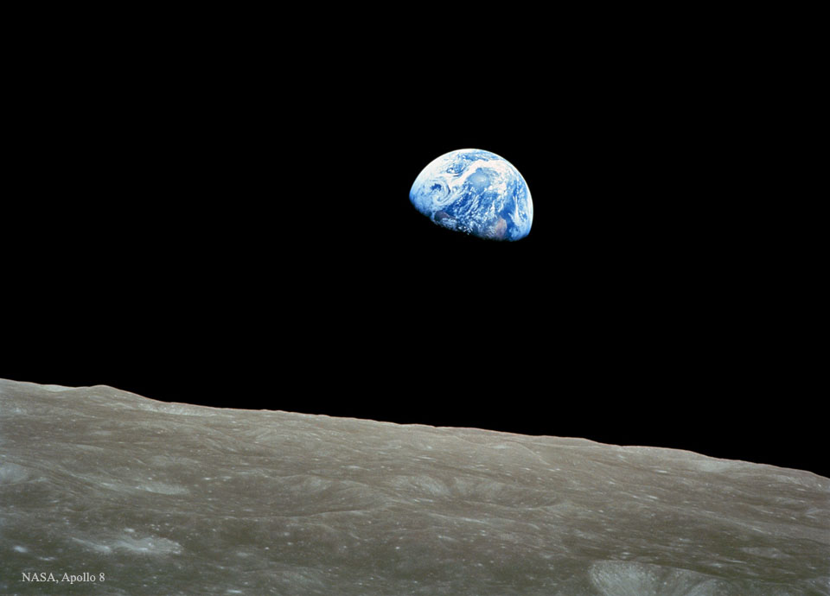
Earthrise (Image Credit: Apollo 8, NASA)
— Vejam aquelas crateras em sequência — chamava a atenção dos companheiros às 76 horas, cinco minutos e dois segundos de missão, durante a primeira passagem pelo lado afastado da Lua após a bem-sucedida manobra para entrada em órbita, e ainda sem contato com a Terra. — Vejam como estão em linha. Algo “salpicou” mesmo aquele lugar.
Em seguida, os três se prepararam para observar, e tentar fotografar, o primeiro “nascer da Terra” que veriam durante a missão. A orientação da nave após a manobra de entrada em órbita, no entanto, colocou o módulo lunar na linha de visão de Collins, que estava com a câmera pronta, impedindo o flagrante.
— (Você terá) muitos nasceres da Terra — consolou Aldrin.

Questão 4
a) Se essas figuras fossem contornos de crateras, qual delas teria a maior área? Explique o seu raciocínio.

b) Descreva um método para determinar a área da figura C.
c) Descreva um método para determinar o perímetro da figura C.

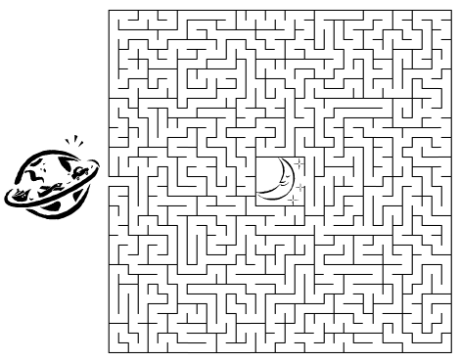

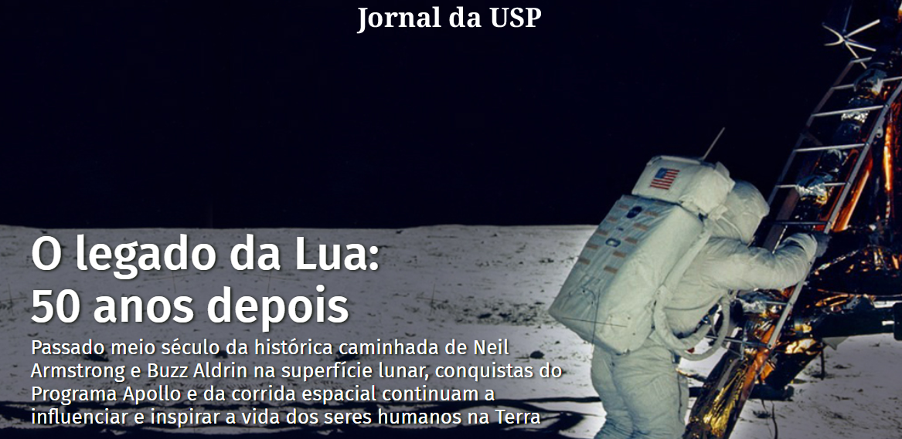
“Um pequeno passo para o homem; um salto gigantesco para a humanidade.” Assim Neil Armstrong anunciou ao mundo o início de sua histórica caminhada lunar, em 20 de julho de 1969.
Meio século depois, as pegadas deixadas por ele e Buzz Aldrin permanecem visíveis não apenas na superfície da Lua — que não tem vento para apagá-las — como no “DNA” de inúmeras tecnologias que utilizamos hoje no nosso dia a dia, de aspiradores de pó e tênis de corrida a telefones celulares e máquinas de ressonância magnética.
Ainda que os motivos que impulsionaram o esforço americano de chegar à Lua (antes dos soviéticos) na década de 1960 tenham sido majoritariamente geopolíticos — um desdobramento da Guerra Fria entre os Estados Unidos da América (EUA) e a União das Repúblicas Socialistas Soviéticas (URSS), as “armas” que asseguraram essa conquista, na prática, foram as da ciência, da tecnologia e da engenharia, acopladas a uma impressionante capacidade de gestão, segurança orçamentária e articulação política por parte dos americanos.
O presidente americano John F. Kennedy não estava exagerando quando disse, em seu discurso ao Congresso, em 1961, que nenhuma missão seria “tão difícil ou tão cara” quanto a que ele estava propondo naquele momento, de “pousar um homem na Lua e trazê-lo de volta à Terra em segurança”, até o final da década. E assim foi feito.
Em seus 12 anos de operação — do anúncio de Kennedy, em 1961, até o último pouso na Lua, em 1972 — o Programa Apollo consumiu mais de US$ 20 bilhões em recursos públicos (cerca de US$ 150 bilhões, em valores atuais), num esforço monumental envolvendo cerca de 400 mil profissionais e milhares de contratos e encomendas tecnológicas feitas a empresas e universidades americanas.
Praticamente tudo que foi usado nas viagens à Lua, da sola da bota dos astronautas aos computadores de bordo e sistemas de comunicação do Módulo Lunar, precisou ser inventado, miniaturizado, automatizado ou, no mínimo, melhorado de alguma forma antes de ser lançado ao espaço.
“A ciência americana deu um salto gigantesco”, diz o professor Glauco Arbix, coordenador do Observatório de Inovação e Competitividade do Instituto de Estudos Avançados da Universidade de São Paulo (IEA-USP). “É o tipo de pesquisa que gera frutos em todas as áreas do conhecimento.”
Não que o programa espacial americano estivesse começando do zero. Em 1961, os EUA já haviam lançado uma série de satélites e até um homem ao espaço (Alan Shepard), mas ainda estavam “perdendo de 7×1 para os soviéticos”, lembra Arbix; e o desafio de pousar uma nave na Lua (e trazer a tripulação de volta em segurança) era infinitamente maior do que “apenas” colocar um objeto no espaço.
“Com a tecnologia que existia na época, parecia um delírio”, lembra o engenheiro aeroespacial Danton Villas Boas, tecnologista senior do Instituto de Aeronáutica e Espaço do Departamento de Ciência e Tecnologia Aeroespacial (IAE/DCTA), da Força Aérea Brasileira.
Mas é justamente nesses momentos de desafios extremos que os grandes avanços tecnológicos acontecem, diz o astronauta, engenheiro, aviador e atual ministro de Ciência e Tecnologia brasileiro, Marcos Pontes — o único brasileiro que já foi ao espaço. “A inovação não surge porque a pessoa está se sentindo muito bem e teve uma ótima ideia. Ela surge principalmente quando você tem uma dificuldade que te obriga a usar a criatividade para sair dela”, afirma Pontes, em entrevista ao Jornal da USP. “Eles realmente tiveram que se virar.”
Talvez o maior legado seja a própria conquista do espaço, indispensável para o desenvolvimento de todos sistemas mais modernos de telecomunicações, meteorologia, navegação, geolocalização (GPS) e monitoramento da superfície terrestre, entre outros serviços essenciais
“A grande contribuição foi ter lançado a base dos programas espaciais, que passaram a servir a sociedade de forma ampla”, diz o coordenador de gestão científica e tecnológica do Instituto Nacional de Pesquisas Espaciais (Inpe), Petrônio Noronha de Souza. Basicamente, qualquer coisa que dependa de um satélite para funcionar deve um “obrigado” ao Programa Apollo.
“O impacto foi muito grande no mundo todo, não só nos Estados Unidos”, resume o físico Antonio José Roque da Silva, professor da USP e diretor geral do Centro Nacional de Pesquisa em Energia e Materiais (CNPEM), em Campinas.
No fim das contas, o esforço para conquistar a Lua gerou “uma pequena revolução industrial”, semelhante à que aconteceu com as grandes navegações dos séculos 16 e 17, segundo o astrônomo Augusto Damineli, do Instituto de Astronomia, Geofísica e Ciências Atmosféricas da USP. “Foi, certamente, um dos grandes feitos da humanidade”, diz o professor, de 72 anos, um dos muitos da sua geração que foram inspirados pelo Programa Apollo a entrar para a ciência e investigar o universo.

Questão 5
Preencha o esquema a seguir com as informações do texto lido nesta Cult. Escreva no primeiro quadro a palavra-chave do texto. Em seguida, escreva as secundárias e terciárias.

